Was fühlt sich wärmer an?
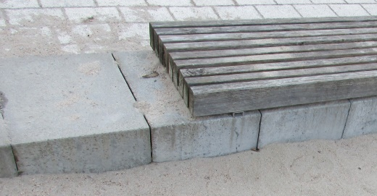
Versuch
Holz- oder Steinbank? (C.-J. Pardall)
Du untersuchst, wie warm oder kalt sich Gegenstände anfühlen. Anschließend misst du deren Temperatur.
Material: Zwei schwarze Platten,
verschiedene Gegenstände
Infrarot-Thermometer
Arbeitsauftrag:
- a) Berühre die Gegenstände mit der Hand. Welcher fühlt sich wärmer, welcher kälter an? Schätze die Temperatur des Gegenstandes. Halte die geschätzte Temperatur in einer Tabelle (siehe Muster) fest.
  - Wenn du willst, darfst du andere Gegenstände z.B. ein Stuhlbein untersuchen.
Gegenstand | Temperatur
 | geschätzt | gemessen
Holzplatte  … | … °C  … °C | … °C  … °C
- Miss bei jedem Gegenstand die Temperatur mit dem Infrarot-Thermometer.
Beschreibe, was dir auffällt.
- Suche eine Erklärung dafür, dass die Gegenstände sich unterschiedlich warm anfühlen. Halte deine Vermutung schriftlich fest.
ZPG BNT 2017 4413_AB1_Waermeempfinden.docx

Was fühlt sich wärmer an?
Versuch
Holz- oder Steinbank? (C.-J. Pardall)
Du untersuchst, wie warm oder kalt sich Gegenstände anfühlen. Anschließend misst du deren Temperatur.
Material: Zwei schwarze Platten,
verschiedene Gegenstände
Infrarot-Thermometer
Arbeitsauftrag:
- a) Berühre die Gegenstände mit der Hand. Welcher fühlt sich wärmer, welcher kälter an? Schätze die Temperatur des Gegenstandes. Halte die geschätzte Temperatur in einer Tabelle (siehe Muster) fest.
  - Wenn du willst, darfst du andere Gegenstände z.B. ein Stuhlbein untersuchen.
Gegenstand | Temperatur
 | geschätzt | gemessen
Holzplatte  … | … °C  … °C | … °C  … °C
- Miss bei jedem Gegenstand die Temperatur mit dem Infrarot-Thermometer.
Beschreibe, was dir auffällt.
- Die Gegenstände fühlen sich unterschiedlich warm an. Woran liegt es offensichtlich nicht? Woran könnte es stattdessen liegen? Halte deine Vermutung schriftlich fest.

